作成日：2024年 11月 7日
校名：とふろう南校 企画者：吉川
活動名：タコ積み
本活動の着眼点
注意機能に苦手さのある児童を対象に本活動を立案
本人支援5領域とのつながり
☐健康・生活 R認知・行動 運動・感覚
☐言語・コミュニケーション ☐人間関係・社会性
生活上の困り感 /目的・趣旨(ねらい)
〇集中が続かない  ・手先が不器用 | 〇注意機能向上  ・手指巧緻性向上
活動の概要
【場所】
各校活動室など
【所要時間】
約 5分～ 10分程度
【人数】
1人～
【対象者】
模倣動作もしくは言語による指示の理解が可能な6歳以上の児童
【必要な道具】
・折り紙作品「タコ」5個以上（複数人同時進行の場合は×人数）
折り紙
ハサミ
セロハンテープ
活動の進め方
【スタッフの事前に準備する物・内容】
・図にしたがってタコを作成する
（児童と一緒に制作してもよい）

【活動内容】
タコを積み上げる活動
最初に3個～目標を設定してもらう
目標を達成できたら＋1個の挑戦も提案する
最大5個を目標に促す
一人ずつ実施（タコを必要数準備できる場合は複数人同時実施も可）
【ルール】
・タコは優しく扱う
【役割】
特になし
実施者1人～可能
スタッフの着目点
・タコの持ち方
指先と指先でつまめているか
指の腹や側面を使っていないか（使っていても指導の必要はなし）
活動を行う上での注意点
上手くできない場合、不安が強くなる児童もいる為、楽しく参加できるよう声掛けが必要。
予算
・折り紙 100円均一（110円）
計 ０～110円
その他
できたかどうかよりも楽しく参加できたかどうかが重要

1.半分に切る 2.半分に折る 3.筒状にテープで止める

完成図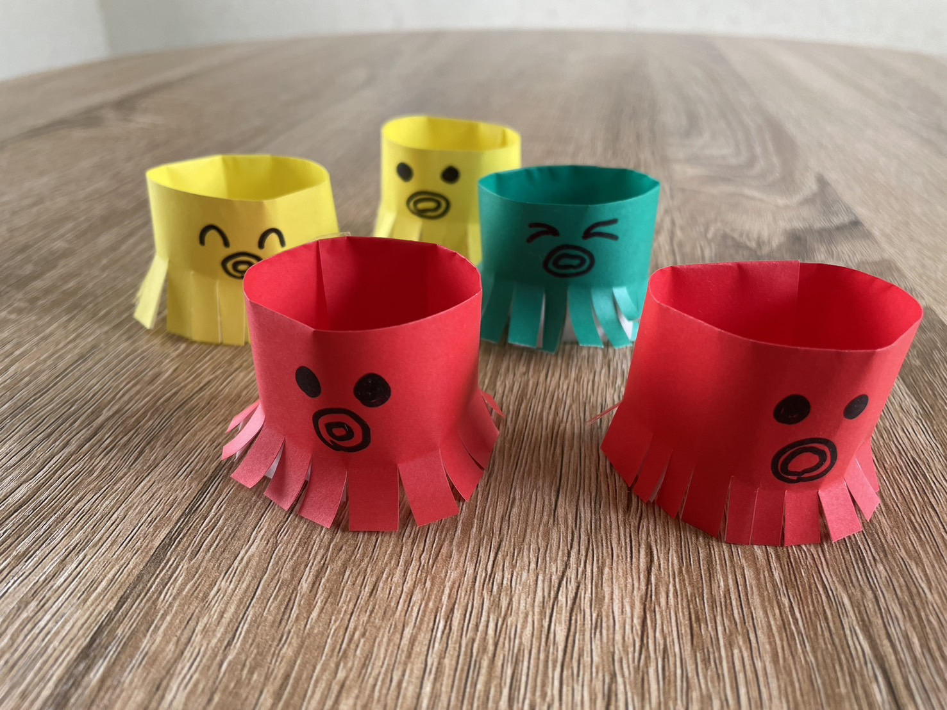

4.切ってあしを作る 5.顔を描いて完成

